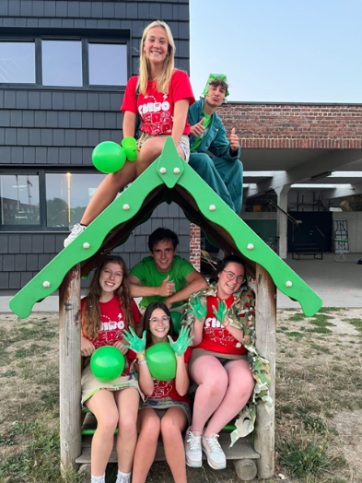
Maandprogramma rakwi
September- Oktober

17 september: Klaar om te starten aan het mega gekke chirojaar? Wij hebben er alvast ongelooflijk veel zin in! Maar wie zijn jullie? En wie is jullie leiding? Laten we elkaar vandaag al spelend beter leren kennen!

24 september : 1 volledig leven doorlopen in 1 namiddag? Ja dat kan zeker! Vandaag starten jullie als baby en groeien jullie op tot oudjes!

1 oktober : Wie o wie is de enige echte homo universalis van de rakwi? Daar komen we vandaag achter!

8 oktober: We moeten jullie teleurstellen, vandaag geven wij GEEN CHIRO. Jullie zijn wel allen welkom op ons druppelkot in de pastorijtuin van Serskamp! Volgende week staan we opnieuw paraat om jullie te entertainen

15 oktober: Het moment is aangebroken om te laten zien dat jullie echte chirojongens en chiromeisjes zijn! We leven ons uit en spelen de enige echte chiroklassiekers!

22 oktober: Trek jullie stevige schoenen aan want vandaag trekken we naar het bos! Hoe goed kunnen jullie strategisch denken?

29 oktober: Haal jullie stapschoenen en griezelige kostuums maar boven want vandaag is het halloweentocht ! Hopelijk zijn jullie niet al te bang in het donker…
Belangrijk: De tocht zal plaatvinden in de avond! Verdere informatie hierover volgt later.

Indien jullie vragen of opmerkingen hebben kunnen jullie ons altijd bereiken via ons e-mailadres (Rakwi.serskamputlook.com) of via onze telefoonnummers.
Tot zaterdag!
Veel liefs jullie leiding
Niels (0495866756), Louise (0495415912), Tine (0472696399), Bram (0499918122), Camille (0468179357) en Fleur (0484694835)

